 | C O L E G I O  METROPOLITANO DEL SUR |  | 
 | Procesos:  Misionales | Procedimiento:  Programación y Prestación del Servicio | Código:  PM-03

INDICADOR DEL PROCEDIMIENTO DE PROGRAMACION Y PRESTACIÓN DEL SERVICIO.

NOMBRE | DEFINICION | FORMULA | FRECUENCIA | TECNICA ESTADISTICA | RESPONSABLE
Desempeño académico. | Establece el nivel de logros académicos alcanzados por grupo, grado y por asignatura. | 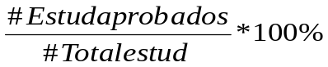 | Por periodo | Tabla de datos y gráfico de barras. | Docentes

RESULTADOS DE MATEMÁTICAS
OCTAVO GRADO
TERCER PERIODO ACADEMICO
SEDE A

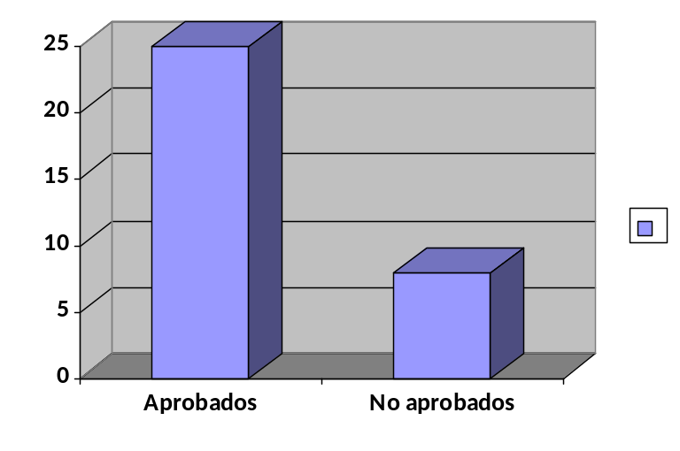
No. Estudiantes  Evaluados | Aprobados | No aprobados
33 | 25 | 8

PORCENTAJES RESULTADOS ACADEMICOS EN MATEMATICAS
OCTAVO GRADO III PERIODO

No. Estudiantes | % Aprobados | % No aprobados
33 | 75,76 % | 24,24 %

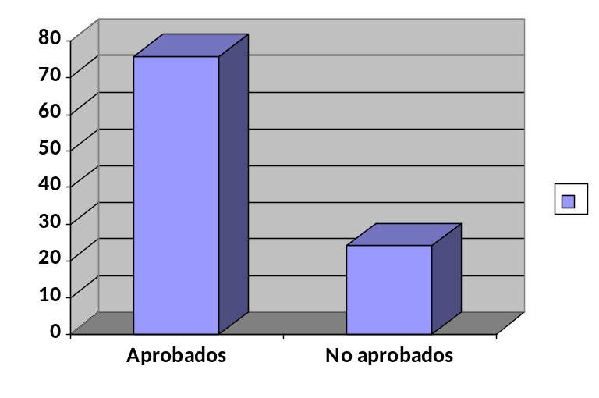

ANALISIS
En términos generales en matemáticas se observa que el desempeño de los estudiantes presenta dificultades en OCTAVO GRADO donde el porcentaje de perdida es mayor del 10%, establecido como meta dentro del SGC.

